Архитектура ЭВМ

**6. Лабораторная работа №6.Основы работы с *Midnight Commander* (mc).Структура программы на языке ассемблера NASM. Системные вызовы в ОС GNU Linux**

1. Откройте *Midnight Commander*

user@dk4n31:~$ mc

1. Пользуясь клавишами ↑ , ↓ и Enter перейдите в каталог ~/work/archpc созданный при выполнении лабораторной работы №5 (рис. 6.2).

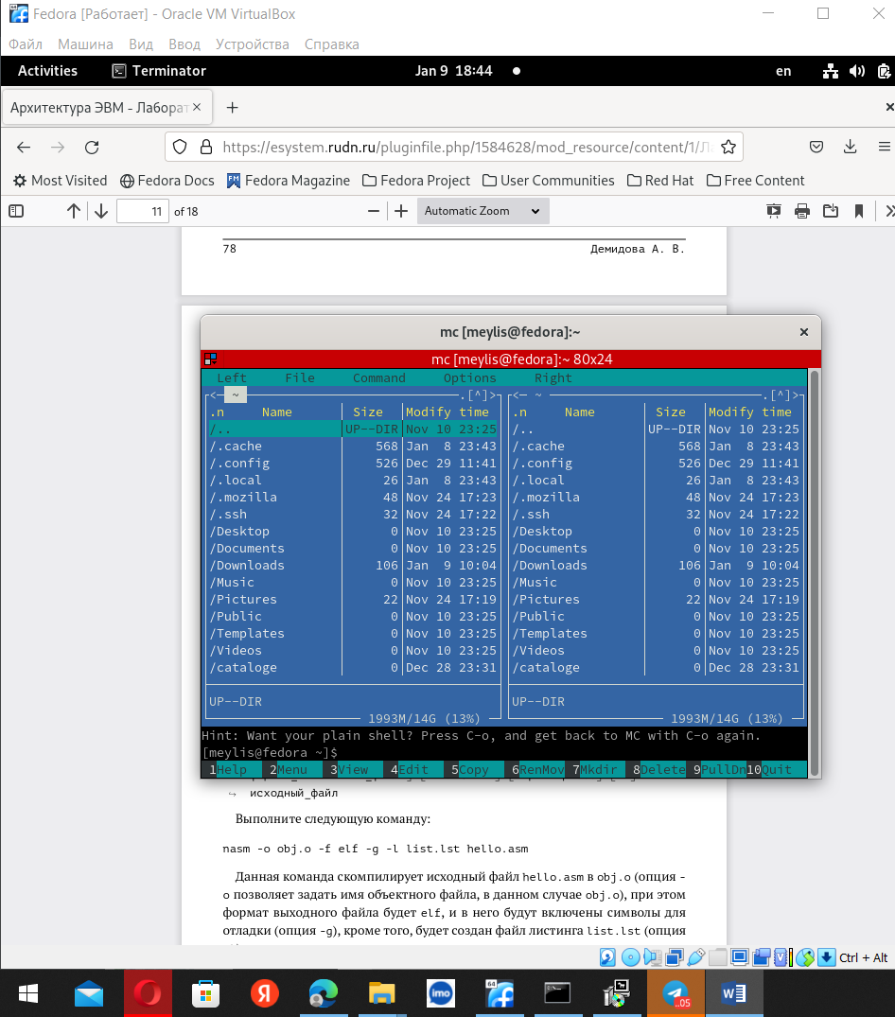

**Рис. 6.2.** Окно Midnight Commander. Смена текущего каталога

1. С помощью функциональной клавиши F7 создайте папку lab06 (рис. 6.3) и перейдите в созданный каталог.

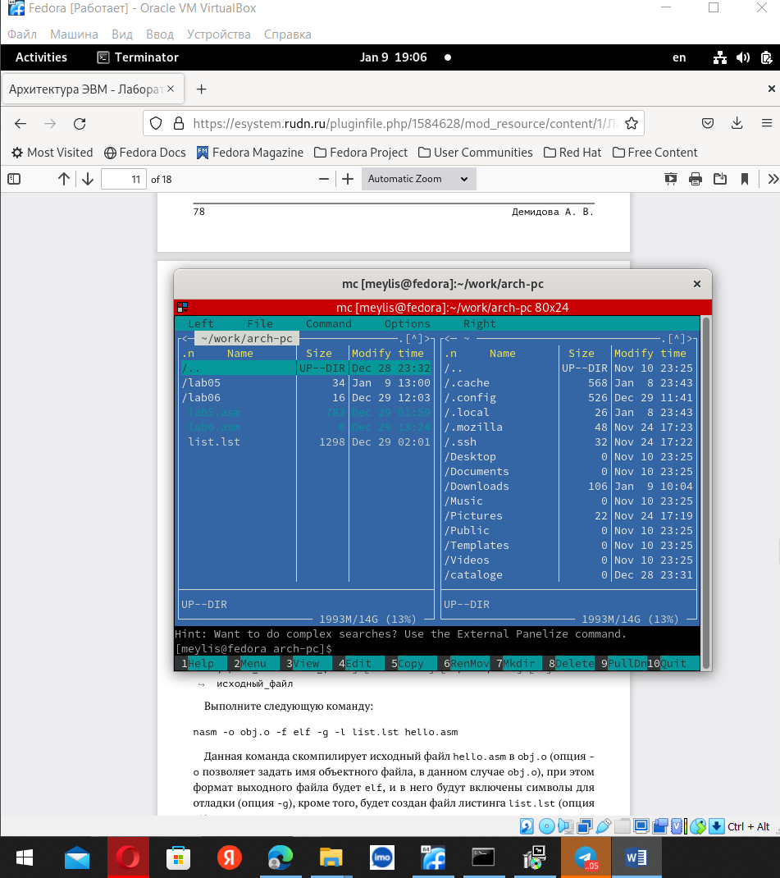

**Рис. 6.3.** Окно Midnight Commander. Создание каталога

1. Пользуясьстрокойвводаикомандойtouchсоздайтефайлlab6-1.asm(рис.

6.4).

